ROTINA DO TRABALHO PEDAGÓGICO PARA SER REALIZADAEM EM DOMICILIO (BII-B) - Prof.ª CARMEN
> Data: 05/10 a 09/10 de 2020
Creche Municipal “Maria Silveira Mattos”
SEGUNDA-FEIRA | TERÇA-FEIRA | QUARTA-FEIRA | QUINTA-FEIRA | SEXTA-FEIRA
** BERÇÁRIO II-B  *Hora da Música: Grupo Triii - La la la  https://youtu.be/i0QwhtfcMlw  (O link será disponibilizado no grupo)  -Rasgar e colar  -Objetivo e Desenvolvimento:  - Esta atividade trabalha a coordenação motora fina, o raciocínio e o movimento de pinça ou a preensão manual dos objetos, desenvolve a criatividade, a percepção visual, a atenção Além disto, manipular este tipo de material deixa a criança mais íntima e familiarizada com letras, números e material impresso.  - Vamos precisar de revistas velhas ou papel, cola e uma papel sulfite.  - Entregue a revista para a criança, deixe que ela manuseie, peça para a criança rasgar a revista ou o papel, depois peça para que ela cole os pedaços rasgados na folha de sulfite.  - Deixe que ela cole da forma que achar melhor. | ** BERÇÁRIO II-B  *Hora da Música: Palavra Cantada | Tchibum da Cabeça ao Bumbum  https://youtu.be/v1Pv9cOy-2s  (O link será disponibilizado no grupo)  - Tirando objetos da água  -Objetivo e Desenvolvimento:  - Esta atividade trabalha a atenção, concentração, o raciocínio lógico, a coordenação visuoespacial e motora e o tônus muscular.  - Vamos precisar de uma vasilha grande para colocarmos água, objetos que boiam, uma colher grande ou uma escumadeira uma vasilha menor para que a criança coloque os objetos depois que tirar da água.  - Coloque água na vasilha, coloque os objetos, peça para que a criança tire os objetos da água usando a colher ou escumadeira e coloque na outra vasilha.  .  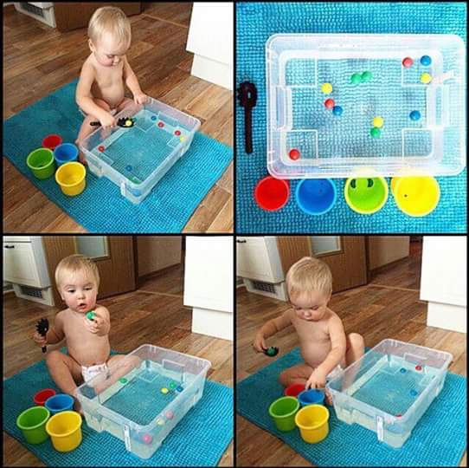 | *** BERÇÁRIO II-B  **Hora da história: Palavra Cantada | A Canoa Virou  https://youtu.be/_vmxj-adiPo  (O link será disponibilizado no grupo)  - Barquinho de gelo  -Objetivo e Desenvolvimento:  - Esta atividade trabalha a criatividade, a imaginação, a coordenação motora fina e a observação.  - Coloque cubos de gelo com água no congelador, quando começar a congelar fixe um canudo cortado ou um palito. Encha um recipiente grande com água para que os barquinhos possam navegar. Desenforme os barquinhos, encaixe as velas previamente recortadas nos canudos  Agora é só brincar, peça para que a criança sopre para que o barquinho possa se movimentar.  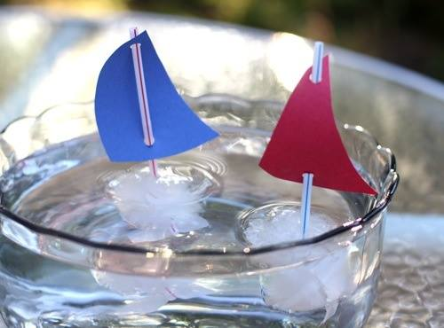 | *** BERÇÁRIO II-B  Hora da história: Zeropeia. – (Vídeo gravado pela PROFESSORA CARMEN)  (O link será disponibilizado no grupo)  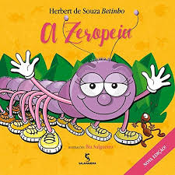 | *** BERÇÁRIO II-B  *Hora da história: O elefante caiu  *Leitura:  -Objetivo e  Desenvolvimento:  - Separei o livro  “O elefante caiu”.  - Arrume um cantinho aconchegante da casa da criança, de preferência sem barulho, para que este momento seja só seu, da criança e da história!  - Se quiser pode fazer uma cabana com lençóis, para que o momento da leitura fique mais divertido.  